作 者 推 荐
《纽约时报》畅销健康作者
尼尔·巴纳德（Neal Barnard）

作者简介：
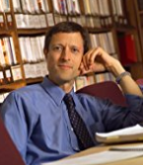
尼尔·巴纳德（Neal Barnard），医学博士，美国心脏病学院院士，公益组织美国医师医药责任协会（Physicians Committee for Responsible Medicine）以及伯纳德医疗中心（Barnard Medical Center）创建者和理事长。

巴纳德医生还是华盛顿大学医学院兼职副教授，曾著有17部作品，并是《纽约时报》和《今日美国》畅销榜作者。

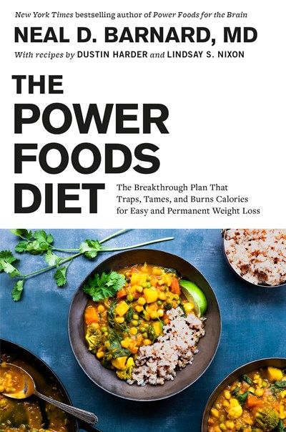
中文书名：《能量食物饮食：捕捉、驯服和燃烧卡路里的突破性计划，轻松而持久地减肥》
英文书名：THE POWER FOODS DIET: The Breakthrough Plan That Traps, Tames, and Burns Calories for Easy and Permanent Weight Loss
作 者：Neal Barnard
出 版 社：Grand Central Balance
代理公司：Defiore/ANA/Lauren
页 数：352页
出版时间：2024年3月
代理地区：中国大陆、台湾
审读资料：电子稿
类 型：保健
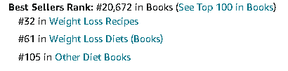

内容简介：

尼尔·巴纳德博士的新饮食方案和计划提供了一个有证据支撑、以食入药的方案，以帮助减肥并保持状态。

吃这些食物来减肥！

减肥是我们最关心的健康问题之一，所以我们一直在寻找减肥的好方法，最好是简单、有效、持久的方法。事实证明，如果选择得当，某些食物就可以减肥，而不需要像大多数减肥方案那样基于饮食禁忌和计划。

在他的新书中，领先的营养研究员和作家尼尔·巴纳德博士揭示了基于科学研究的三个突破，揭示了某些食物：
1. 可以减少食欲
2. 储存卡路里，使其无法人体吸收
3. 每餐后约三小时内增加身体燃烧卡路里的能力。

这些突破使减肥变得异常容易，不需要计算或强行减少摄入卡路里。这种饮食鼓励人们吃，而不是不吃。巴纳德博士还透露，一些我们认为对我们有益的食物实际上是有害的，比如鲑鱼、山羊奶酪和椰子油，它们都很容易转化为体内脂肪……而且经常在体内逗留过久。

巴纳德博士将提供一个简单易行的饮食计划，其中包括美味的，甚至是放纵的食谱，其中包括我们经常被告知要避免的食物，比如土豆和意大利面，这样你就可以吃真正的食物，同时还能真正的减掉体重。

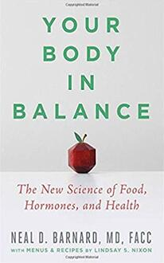
中文书名：《平衡你的身体：食物、荷尔蒙和健康的新科学》
英文书名：YOUR BODY IN BALANCE: THE NEW SCIENCE OF FOOD, HORMONES, AND HEALTH
作 者：Neal Barnard
出 版 社：Balance
代理公司：DeFiore/ANA/Lauren
出版时间：2020年2月
代理地区：中国大陆、台湾
页 数：352页
审读资料：电子稿
类 型：保健
版权已授：韩国、匈牙利、波兰、斯洛文尼亚

内容简介：

这部作品讲述了荷尔蒙是如何给身体带来破坏的全新科学，以及如何通过食物来达到提升健康、减少疼痛甚至是帮助减重的目的。

藏身于日常饮食中的一些东西成为引发惊人健康问题的导火索：不育、痛经、肥胖、脱发、乳腺癌、前列腺癌以及潮热等等。所有这些问题的原因都有一个相同点：它们都被荷尔蒙所引发，而这些荷尔蒙或隐藏在食物中或被我们食用的食物所影响。

《平衡你的身体》为我们带来了能清晰了解你正在经历哪些痛苦以及如何让你快速变好的循序渐进的指南。只有少数人意识到，一个简单的食物配比就能帮助你解决所有这些问题，并温和地恢复你的激素平衡，其好处可以媲美药物。营养与健康方面的权威人士医学博士尼尔·巴纳德为我们带来了关于日常饮食是如何减轻压力、疼痛和疾病的深刻洞见。不止如此，他还带来了有滋有味又操作简单的平衡荷尔蒙的食谱，包括：

·花椰菜水牛肉浓汤
·宫保生菜卷
·奶油坚果早餐玉米卷
·地中海炸丸子
·苹果派烤干酪玉米片
·布朗尼鹰嘴豆泥

《平衡你的身体》为正与健康问题缠斗不休的人们带来了新的希望。成千上万的人已经通过这本书中所给出的饮食策略改变重新寻回他们的生活和健康。不管你正在为某些小病寻求治疗还是想要获得更健康的生活，尼尔·巴纳德博士都提供了一种缓解疼痛、控制体重以及追求一生健康的方法。

媒体评价：

“在《平衡你的身体》一书中，尼尔·巴纳德博士将最新营养科学的精华提炼成简要的方法，让饱受荷尔蒙所引发疾病折磨的人们拥抱生机与健康。不管是抽筋、癌症、不孕、阳痿、情绪低落还还是更年期症状，巴纳德博士都能为你指明通向健康的道路。”
----克里斯蒂·芬克（Kristi Funk），医学博士，美国外科学院院士（FACS）, 乳腺癌外科医师，粉红莲花乳房中心（Pink Lotus Breast Center）的联合创始人以及畅销书Breasts: The Owner's Manual的作者

“尼尔·巴纳德博士是我们这个时代营养、饮食和健康方面最重要的权威人士，《平衡你的身体》是一部能够并且一定能改变你健康生活的作品。巴纳德带我们穿行于最普遍又恼人而且我们大多数人都与之斗争的小毛病中：激素波动、甲状腺疾病、慢性和终末期疾病以及情绪紊乱，并以我们日常就能就接触到的食物中研究和解决的视角对其进行审视。我们拥有通过食物来疗愈身体的能量，而《平衡你的身体》正是以智慧将我们带到那里。其中所包含的食谱让这部作品成为你改变自己身体、健康甚至生活所需要的唯一读物。”
----马伊姆·拜力克（Mayim Bialik）、博士、神经科学家以及演员

“终于，这部充满智慧的作品讲述了荷尔蒙在我们生活的方方面面中所扮演的重要角色。作为一名奥运会运动员，我从未意识到这样的关联，直到我在补充训练能量的过程中剔除了所有的动物源性食物，并以植物源性食物取而代之。几乎是一夜之间，我对训练的适应就大大提速（这是由荷尔蒙决定的我们免疫系统的功能），经前综合症消退了，暴躁情绪也消失了，注意力以及掌控情绪的能力都得到了显著提高。巴纳德博士带读者们踏上了一场解开到底是什么在这些我们最常见的小病背后作祟并且探寻了如何能在一眨眼的功夫就解决这些问题的旅程。”
----多丝·博士伦（Dotsie Bausch）、奥运会银牌得主，8次获得全美冠军，前世界纪录保持者以及Switch4Good的创始人

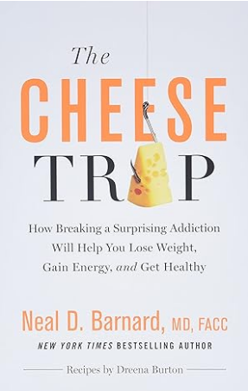
中文书名：《奶酪陷阱》
英文书名：THE CHEESE TRAP
作 者：Neal Barnard
出 版 社：Balance
代理公司：DeFiore/ANA/Lauren
出版时间：2017年2月
代理地区：中国大陆、台湾
页 数：320页
审读资料：电子稿
类 型：保健

内容简介：

《纽约时报》畅销书作者尼尔·伯纳德医生将为你揭露关于奶酪的巨大陷阱——其中的危险和成因将会对你的健康有怎样的影响？如何通过调整奶酪摄入来让你更加健康充满活力？一本书解答你的所有疑问。

人们总说，奶制品对你的健康有好处，但事实上， 同为奶制品的奶酪可能会对身体健康造成伤害。奶酪中含有大量的热量、脂肪和胆固醇，让你体重增加，并诱发如高血压、关节炎等健康问题。更糟糕的是，奶酪中说还的微量麻醉剂，会让人成瘾，让大脑产生同海洛因和吗啡一样的上瘾症状。

在《奶酪陷阱》（THE CHEESE TRAP）一书中，伯纳德博士提供了一份完整的研究和调整项目，帮助读者脱离奶酪成瘾症状，并达到降低体重、增强活力、促进身体整体健康状况的效果。本书中提供了多份有价值的健康食谱，即便你对披萨、千层饼、奶酪或奶酪蛋糕无比上瘾，也能在作者的帮助下调整饮食，回归健康饮食习惯。

媒体评价：

“如果你想知道十年后的医药疗效是什么样的，现在就读尼尔·伯纳德医生的书。”
----迪恩•奥尼什（Dean Ornish），加州大学预防疾病研究中心创办者及负责人

“我们在与奶酪谈一场‘死亡之恋’。读这本书，了解奶酪真相，可能能救你一命。”
----乔尔·福尔曼(Joel Fuhrman)，超级畅销书《食物健康》（EAT TO LIVE）一书作者

感谢您的阅读！
请将反馈信息发至：版权负责人
Email：Rights@nurnberg.com.cn
安德鲁·纳伯格联合国际有限公司北京代表处
北京市海淀区中关村大街甲59号中国人民大学文化大厦1705室, 邮编：100872
电话：010-82504106, 传真：010-82504200
公司网址：http://www.nurnberg.com.cn
书目下载：http://www.nurnberg.com.cn/booklist_zh/list.aspx
书讯浏览：http://www.nurnberg.com.cn/book/book.aspx
视频推荐：http://www.nurnberg.com.cn/video/video.aspx
豆瓣小站：http://site.douban.com/110577/
新浪微博：安德鲁纳伯格公司的微博_微博 (weibo.com)
微信订阅号：ANABJ2002


